**1.31. Индуктивные нагрузки и диодная защита**

Что произойдет, если разомкнуть переключатель, управляющий током через индуктивность? Индуктивность, как известно, характеризуется следующим свойством: U = L(dI/dt), а из этого следует, что ток нельзя выключить моментально, так как при этом на индуктивности появилось бы бесконечное напряжение. На самом деле напряжение на индуктивности резко возрастает и продолжает увеличиваться до тех пор, пока не появится ток. Электронные устройства, которые управляют индуктивными нагрузками, могут не выдержать такого роста напряжения, особенно это относится к компонентам, в которых при некоторых значениях напряжения наступает «пробой». Рассмотрим схему, представленную

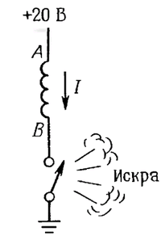

Рис. 1.94. Индуктивный «бросок».

на рис. 1.94. В исходном состоянии переключатель замкнут и через индуктивность (в качестве которой может выступать, например, обмотка реле) протекает ток. Когда переключатель разомкнут, индуктивность «стремится» обеспечить ток между точками А и В, протекающий в том же направлении, что и при замкнутом переключателе. Это значит, что потенциал точки В становится более положительным, чем потенциал точки А. В нашем случае разница потенциалов может достичь 1000 В, прежде чем в переключателе возникнет электрическая дуга, которая и замкнет цепь. При этом укорачивается срок службы переключателя и возникают импульсные наводки, которые могут оказывать влияние на работу близлежащих схем. Если представить себе, что в качестве переключателя используется транзистор, то срок службы такого переключателя не укорачивается, а просто становится равным нулю!

Чтобы избежать подобных неприятностей лучше всего подключить к индуктивности диод, как показано на рис. 1.95. Когда переключатель замкнут, диод смещен в обратном направлении (за счет падения напряжения постоянного тока на обмотке катушки индуктивности). При размыкании переключателя диод открывается и потенциал контакта переключателя становится выше потенциала положительного питающего напряжения на величину падения напряжения на диоде. Диод нужно подобрать так, чтобы он выдерживал начальный ток, равный току, протекающему в установившемся режиме через индуктивность; подойдет, например диод типа 1N4004.

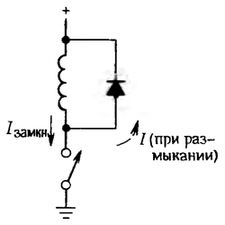

Рис. 1.95. Блокирование индуктивного броска.

Единственным недостатком описанной схемы является то, что она затягивает затухание тока, протекающего через катушку, так как скорость изменения этого тока пропорциональна напряжению на индуктивности. В тех случаях, когда ток должен затухать быстро (например, быстродействующие контактные печатающие устройства, быстродействующие реле и т.д.), лучший результат можно получить, если к катушке индуктивности подключить резистор, подобрав его так, чтобы величина Uи + IR не превышала максимального допустимого напряжения на переключателе. (Самое быстрое затухание для данного максимального напряжения можно получить, если подключить к индуктивности зенеровский диод, который обеспечивает затухание по линейному, а не по экспоненциальному закону.)

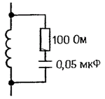

Рис 1.96. RС-«демпфер» для подавления индуктивного броска.

Диодную защиту нельзя использовать для схем переменного тока, содержащих индуктивности (трансформаторы, реле переменного тока), так как диод будет открыт на тех полупериодах сигнала, когда переключатель замкнут. В подобных случаях рекомендуется использовать так называемую RC-демпфирующую цепочку (рис. 1.96). Приведенные на схеме значения R и С являются типовыми для небольших индуктивных нагрузок, подключаемых к силовым линиям переменного тока. Демпфер такого типа следует предусматривать во всех приборах, работающих от напряжений силовых линий переменного тока, так как трансформатор представляет собой индуктивную нагрузку. Для защиты можно также использовать такой элемент, как металлоксидный варистор. Он представляет собой недорогой элемент, похожий по внешнему виду на керамический конденсатор, а по электрическим характеристикам - на двунаправленный зенеровский диод. Его можно использовать в диапазоне напряжений от 10 до 1000 В для значений токов, достигающих тысяч ампер (см.[разд. 6.11](http://www.skilldiagram.com/gl6-11.html)). Подключение варистора к внешним выводам схемы позволяет не только предотвратить индуктивные наводки на близлежащие приборы, но также погасить большие всплески сигнала, возникающие иногда в силовой линии и представляющие серьезную угрозу для оборудования.